**TISKOVÁ ZPRÁVA**

**6/5 2024, Louny**

**HRA**

**16. 5. – 3. 11. 2024**

**Hra je pro život i uměleckou tvorbu nepostradatelná. Umožňuje zkoušet**

**a chybovat. Je svobodná, přináší radost i úlevu. Galerie Benedikta Rejta prezentuje hru v umění a vytváří kreativní hřiště pro děti**

**a dospělé, ve kterém můžete zažít galerii jinak.**

Výstava HRA vychází ze sbírek Galerie Benedikta Rejta a doplňuje je o site-specific instalace současných tvůrců a tvůrkyň vzniklých na míru prostoru galerie. Kurátorka výstavy Kamila S. Huptychová přináší ukázku rozličných způsobů a podob, jakých hra může nabývat a představuje čím může být tvorba vybraných umělců a umělkyň inspirativní pro dnešek. Architekt výstavy Dominik Lang na celém patře galerie vybudoval interaktivní instalaci pro hru a galerijní edukaci umožňující trávit čas v galerii jinak, než býváme zvyklí – můžete se zde hýbat, na vše sahat, smát se i odpočívat. Hřiště expanduje i mimo budovu galerie a propojuje interiér s exteriérem prostřednictvím velkoformátové malby s venkovním mobiliářem.

Dřevěný rošt před galerií pokryla spontánní **malba Roela van der Lindena** a **Juliuse Reichela *Live Show***, která mění a oživuje veřejný prostor – zve k trávení volného času i mimo otevírací dobu galerie a rozostřuje její hranici.

Součástí hřiště Dominika Langa je ***Odlyšák* Karolíny Kopřivové**, kterého vytvořila během svého studia na UMPRUM. K vývoji interaktivní modulární hračky ji inspirovala zkušenost práce s dětmi, které se obtížně soustředí nebo bojují s úzkostí.

„Galerie se stává místem, kde je zážitků mnohem víc. Podle mě je klíčová role právě edukace – namísto, aby se člověk galerie bál a odcházel rozpačitý, je to místo dialogu, úvah, zpomalení a zastavení se. Je to jiná vstřícná poloha, u které si nemusíme držet odstup.“ doplňuje Dominik Lang.

Sestupem do nižších pater galerie se otevírá prostor pro zkoumání a objevování hry v umění. Site-specific instalace od Petra Nikla, Terezy Bartůňkové a Jana Buriana doplňují díla z místního depozitáře. Klíčem pro jejich výběr se stala práce s náhodou, experimentem, pohybem, zapojením diváků a divaček či volným průchodem tvůrčí

energie. Ze sbírek galerie tak můžete vidět díla Zdeňka Sýkory, Emila Filly, Jindřicha Štyrského, Olgy Karlíkové, Běly Kolářové, Jitky Válové a mnohých dalších.

“Bylo pro mě důležité vytvořit místo, kde bude možné si svobodně hrát, ale současně se i něco dozvídat o umění a učit se. Ve výstavě proto naleznete vedle současných příspěvků i vzácná díla ze sbírky Galerie Benedikta Rejta. Interaktivní prvky v prostoru herny navržené Dominikem Langem se jimi nadto inspirují. Aktualizují tak a znovu připomínají tvorbu těchto významných tvůrců a tvůrkyň.” říká kurátorka výstavy Kamila S. Huptychová.

***Pískomilí tance*** vytvořil **Petr Nikl** během performance v den vernisáže**.** Do prostoru vysypaného pískem vypustil robotické vysavače a strojky, které zanechaly stopy svého tance a vytvořily na zemi jemnou abstraktní kresbu. **Tereza Bartůňková a Jan Burian** vytvořili pohlcující imaginární svět, jehož hlavním motivem je pohled a dívání se v nejrůznějších podobách. ***Zřídla*** si hrají se světlem, kresbou a zvukem.

Výstava je součástí trilogie KRÁSA – HRA – DUŠE, ve které Galerie Benedikta Rejta dlouhodobě obrací pozornost na iniciační a ozdravnou sílu umění. Pokračujeme proto ve spolupráci s vědci a vědkyněmi z Národního ústavu duševního zdraví, jejichž analýzu významu hry ve výstavě objevíte.

Je to hra.

**Vystavující umělci a umělkyně**

Tereza Bartůňková a Jan Burian, Karolína Kopřivová, Dominik Lang, Roel van der Linden a Julius Reichel, Petr Nikl

**Ze sbírky**

Vladimír Boudník, Emil Filla, Vladimír Janoušek, Olga Karlíková, Jiří Kolář, Běla Kolářová, Radoslav Kratina, Jan Křížek, Vladislav Mirvald, Karel Nepraš, Květa Pacovská, Naděžda Plíšková, Zorka Ságlová, Zdeněk Sýkora, Jindřich Štyrský, Jitka Válová

**Kurátorka**

Kamila S. Huptychová

**Architektura výstavy**

Dominik Lang

**Národní ústav duševního zdraví**

Petr Adámek, Kateřina Dörflová, Dominika Grygarová, Jiří Horáček, Juraj Jonáš, Veronika Langová, Kristýna Malenínská, Veronika Rudolfová

**Grafický design**

Ondřej Šorm

**Fotografie**

Johana Němečková, Vojtěch Veškrna

**Koncepce výstavního projektu KRÁSA (2023) – HRA (2024) – DUŠE (2025)**

Lucie Šiklová a Kateřina Melenová

**Edukační a doprovodné programy**

Michaela Patrovská, Věra Pokorná, Kamila S. Huptychová, Kateřina Melenová

**Za podpory**

Ústecký kraj, Ministerstvo kultury ČR

**Mediální partneři**

A11, ArtMap, Artikl, Český rozhlas Sever a Český rozhlas Junior

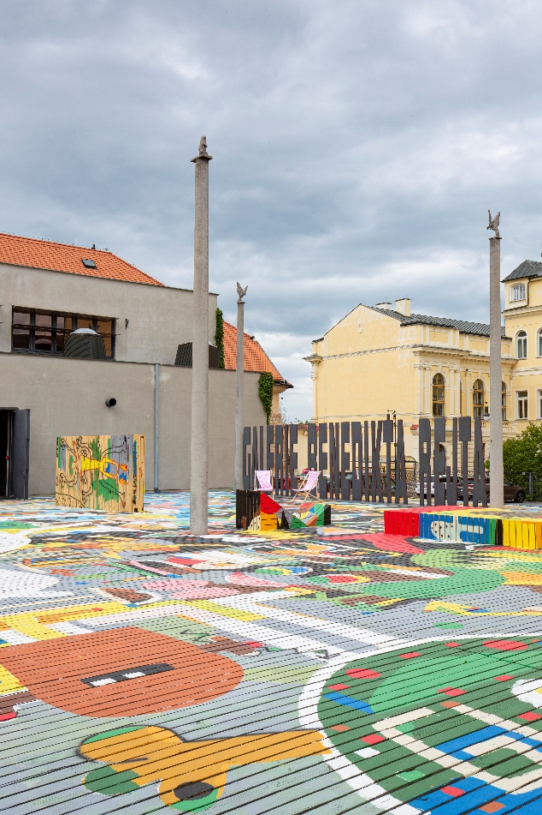 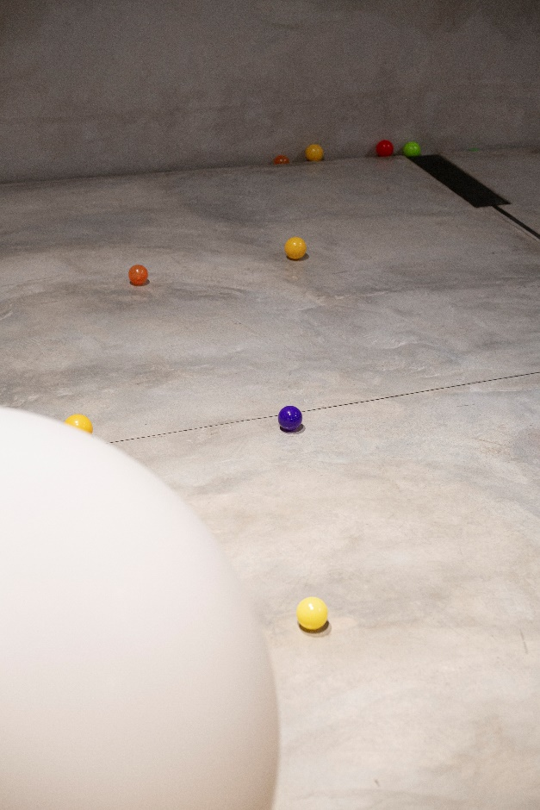

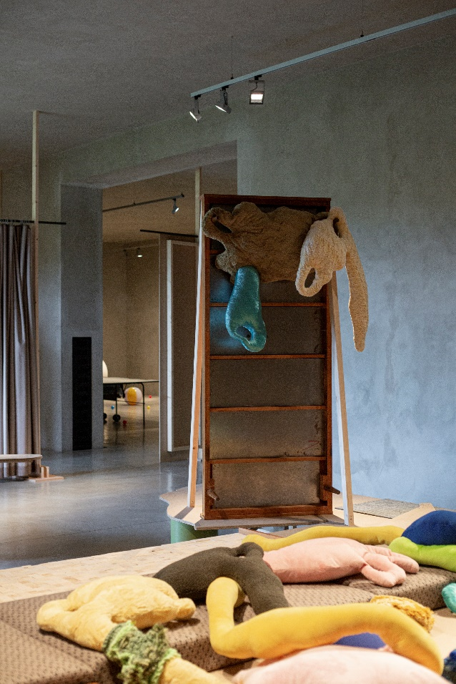 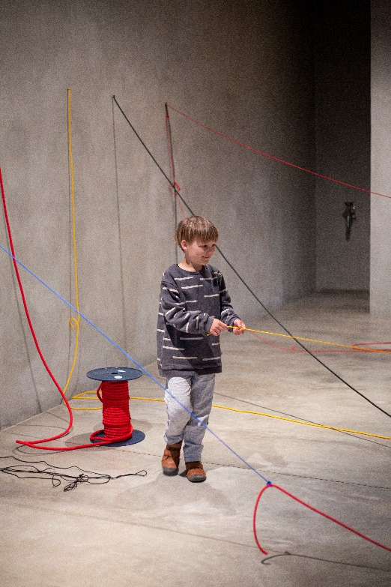

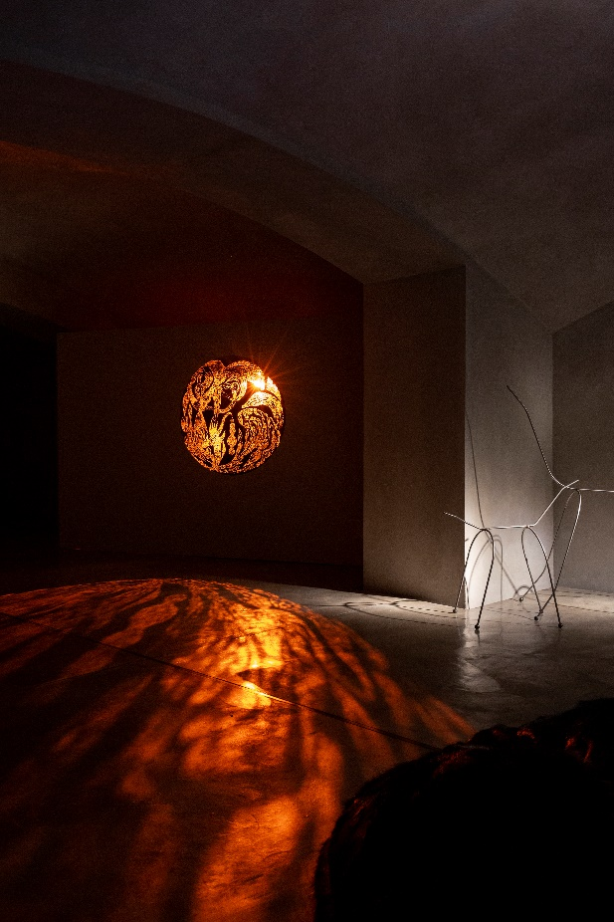 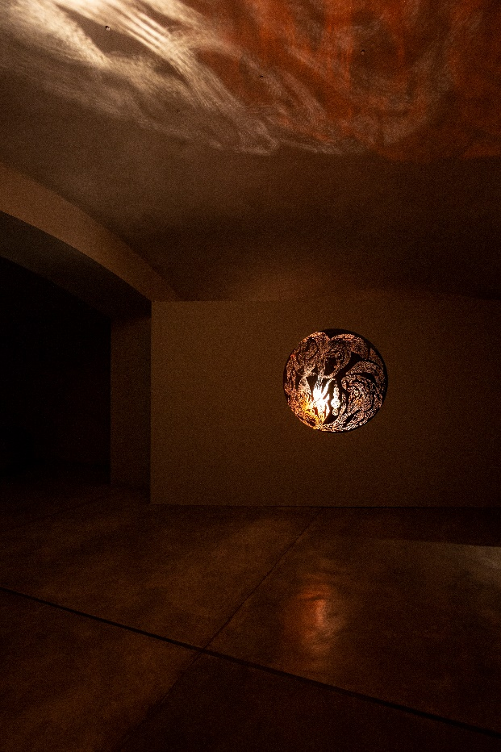

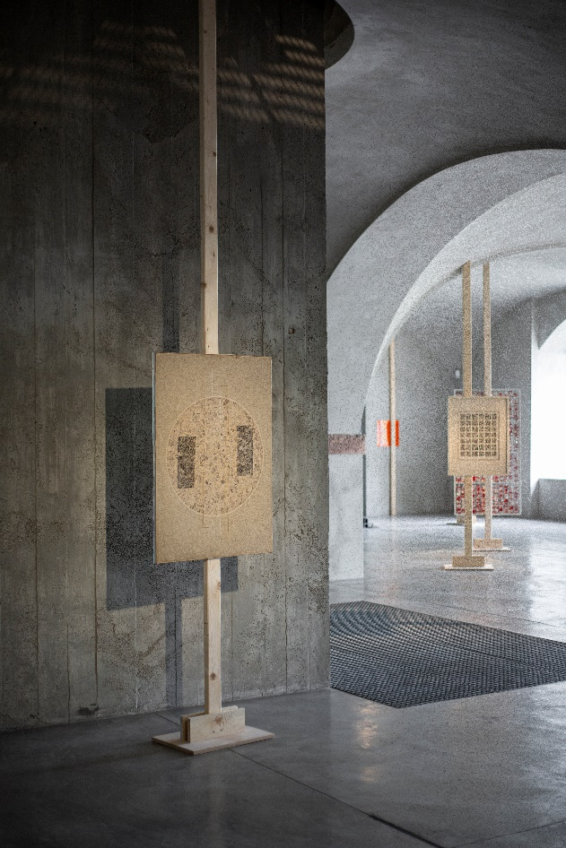 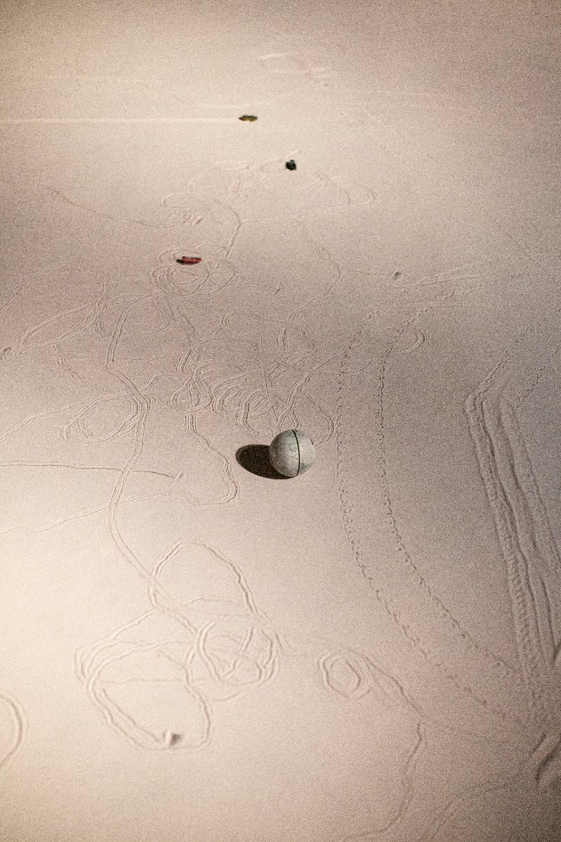

**Kontakt pro média: Gabriela Brychtová, +420 778 728 993, pr@gbr.cz.**

Galerie Benedikta Rejta

Pivovarská 34, 440 01 Louny

www.gbr.cz

Galerie Benedikta Rejta v 60. letech 20.století pod vedením Jana Sekery začala budovat sbírku současného umění se zaměřením na konstruktivní tendence. Aktuálně disponuje sbírkou moderního a současného umění a umění přelomu 20.století. Sídlí v budově bývalého pivovaru rekonstruované podle návrhu architektů Emila Přikryla, Tomáše Bezpalce a Tomáše Novotného, kteří byli za rekonstrukci nominováni na Evropskou cenu za architekturu – Mies van der Rohe Award EU. Od září 2020 je ředitelkou GBR Kateřina Melenová a hlavní kurátorkou Lucie Šiklová.